Ημερομηνία …. /…. / 20..
ΑΙΤΗΣΗ του / της: ΠΡΟΣ
Το Διοικητικό Συμβούλιο του
Συλλόγου Καθηγητών Φιλεκπαιδευτικής Εταιρείας
Επώνυμο:
...........……………..............................
Όνομα:
................................………………...... Πατρώνυμο:
...............................…………….…….. Μητρώνυμο:
.............................………………….....
Έτος γέννησης:
........................………………………..
Αριθμός Δελτίου Ταυτότητας:
......................…………………………
Διεύθυνση κατοικίας:
..........................................................…
Περιοχή / Τ.Κ.:
...............................................…….…..
Ειδικότητα: ΠΕ ...................
Συνολικός χρόνος προϋπηρεσίας
στα Σχολεία της Φ.Ε.: ......................
ΕΙΔΟΣ ΣΥΜΒΑΣΗΣ: .
ΦΕΚ
ΙΚΑ
Αορίστου Χρόνου
ΙΚΑ Αναπληρώτρια/τής
Σχολείο Διορισμού:
......................…………………………
Σχολείο που ανήκεις:
......................…………………………
Τηλέφωνα:
....................................................……….
....................................................……….
Διεύθυνση ηλεκτρονικού ταχυδρομείου:
......................................……………..
Παρακαλώ να με εγγράψετε ως μέλος στον Σύλλογο Καθηγητών της Φιλεκπαιδευτικής Εταιρείας.
Επισυνάπτεται υπεύθυνη δήλωση του νόμου Ν. 1599 / 1986 που βεβαιώνει ότι είμαι εγγεγραμμέν ………… στην Επετηρίδα των Ιδιωτικών εκπαιδευτικών και ότι υπηρετώ ως εκπαιδευτικός στα σχολεία της Φιλεκπαιδευτικής Εταιρείας.

Ο Αιτών / Η Αιτούσα

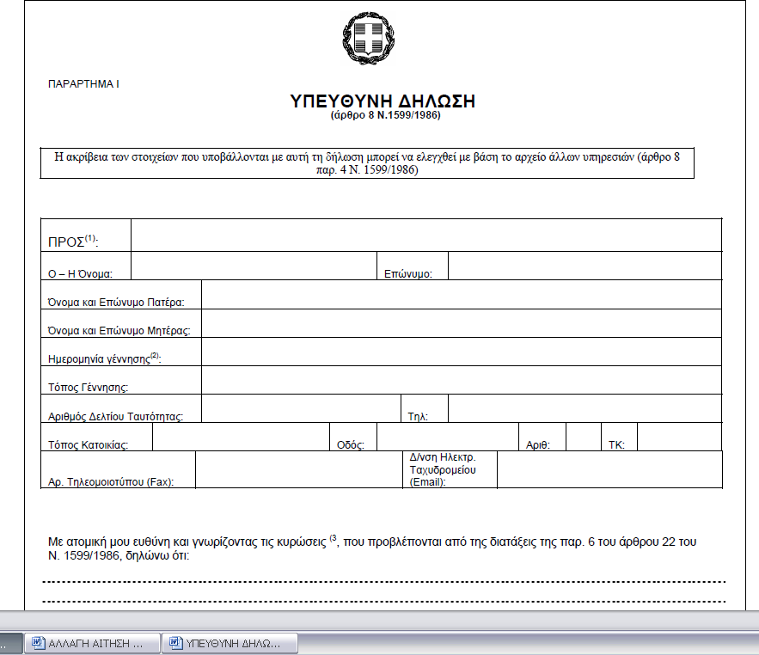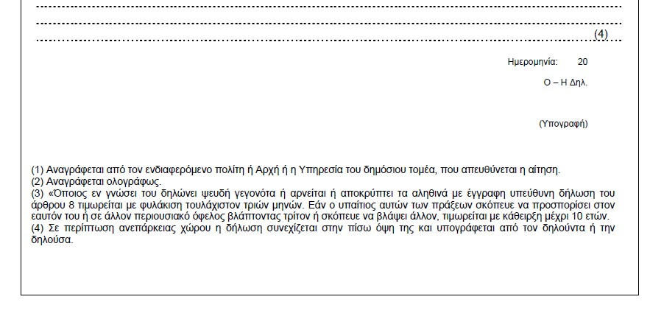

Το Δ.Σ. του Συλλόγου Καθηγητών της Φιλεκπαιδευτικής Εταιρείας

είμαι εγγεγραμμέν…… στην Επετηρίδα Ιδιωτικών Εκπαιδευτικών και υπηρετώ ως εκπαιδευτικός στα Σχολεία της Φιλεκπαιδευτικής Εταιρείας.

